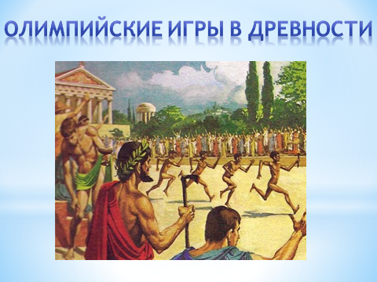**План – конспект «открытого» урока истории в 5 классе**

**по теме «Олимпийские игры в древности»**

**Учитель:** Уханова Елена Александровна, ГБОУ СОШ с. Чубовка муниципального района Кинельский Самарской области

**Предмет:** история

**Класс:** 5

**Тема «Олимпийские игры в древности»**

**Цель урока:** «Формирование мировоззренческих установок и мышления школьников на значимость Олимпийского движения в деле сохранения мира»

**Планируемые образовательные результаты**.

* **Личностные результаты:**

Показывает социокультурный опыт.

Формирование исторического мышления.

Развитие навыков сотрудничества со сверстниками.

* **Метапредметные результаты:**

Овладение методами планирования, организации собственной деятельности.

Овладение методами работать с учебной и внешкольной информацией.

* **Предметные результаты:**

Читать историческую карту, оперировать понятиями, соотносить даты и события, выделять основные смысловые единицы текста

**Программное содержание**: Зарождение Олимпийских игр. Подготовка греков к Олимпийским играм. Пять незабываемых дней. Легендарные рассказы о знаменитых атлетах. Возвращение в родной город.

**Мировоззренческая идея**: идея мира

**Основные понятия**: Олимпийские игры, атлет, пятиборье.

**Основные даты**: *776г. до н.э.- 394г. н.э.*

**Исторические персоналии**: Милон, Полидам, Феаген.

**Географические объекты:** Южная Греция, Олимпия

**Формы работы учащихся:** фронтальная, групповая, индивидуальная

**Оборудование**: историческая карта, атласы, ноутбук, экран, проекционный аппарат, учебник А.А. Вигасин «История Древнего мира», электронная презентация.

Организационная структура урока

1. **Составление синквейна по понятию: «Атлет**»

(дети составляют синквейн) **(демонстрируется слайд № 2)**

* ловкий, сильный
* борется, прыгает, бегает
* участник состязаний, человек крепкого телосложения
* силач

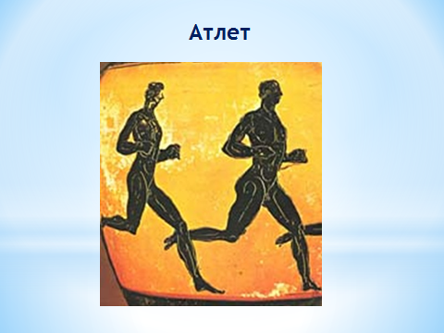

1. 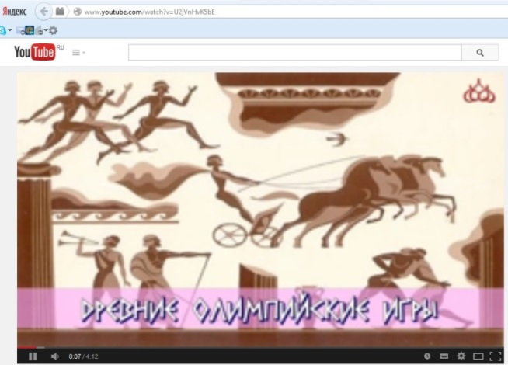**Предлагаю посмотреть отрывок из фильма об атлетах**

<http://www.youtube.com/watch?v=U2jVnHvK5bE>

Каким образом этот фильм связан с сегодняшним днем?

(ответы детей)

**3**. Почему же древние греки стали проводить Олимпийские игры. Что послужило началом? Послушайте Женю в роли архивариусу.

**«Миф об основании Олимпийских игр» (слайд 3, 4)**,

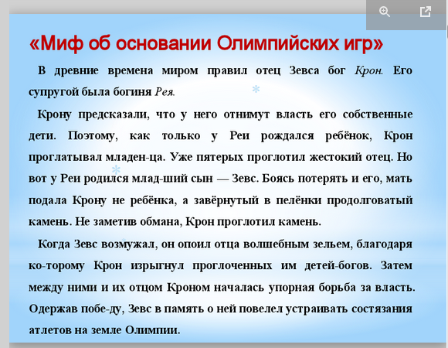

Скажите пожалуйста:

1. Как в древности объясняли начало проведения Олимпийских игр?

2. Какому богу древние греки посвящали Олимпийские игры?

3. Где проводились Олимпийские игры? (дети отвечают)

1. **Работа с картой с.115**

Найдите два похожих названия Олимп и Олимпия? В какой части находится Олимп, Олимпия?

Местом проведения Олимпийских игр в древности была область в Южной Греции - Элида, где протекает р.Алфей. Здесь находился город **Олимпия**, в котором были расположены храмы, святилища греческих богов, а также места для проведения тренировок и состязаний – стадион и ипподром.

Место обитания богов самая высокая гора в Северной Греции – **Олимп.**

1. **Первые Олимпийские игры состоялись в** **776г. до н.э.**

**(демонстрируются слайды № 7, 8)** 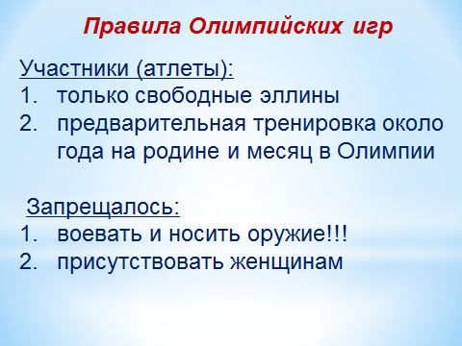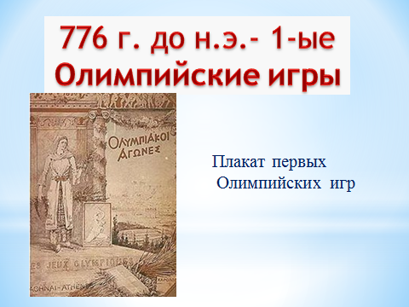Рассказ учителя

1. **Поисковое чтение**

<http://files.school-collection.edu.ru/dlrstore/1fe6c5f4-53d1-063e-43e2-27626f026f1e/1012076A.htm>

Работа в парах. Заполните кластер

Программа

олимпийских игр

1 день 3 день

(жертвоприношение) 2-4 день (награждение)

(состязания)

Виды, входящие в пятиборье

Бег

Метание диска

Борьба Прыжки в длину Метание копья

Дети представляют результаты работы

**(демонстрируются слайды № 9-14)**

1. **Физминутка**

Древние греки уделяли огромное внимание занятиям физкультурой, последуем примеру древних греков.

Побыстрее все вставайте!  
Разминку с нами выполняйте.  
Один, два, три, четыре, пять –   
Руки выше подымать!  
Головою покрути – лево-право,  
Не спеши, лево-право, лево-право.  
Что там делает сосед?!  
Передай ему привет!  
А теперь поприседаем,  
До пяти все посчитаем.  
Потихонечку все сели.  
И глазами поморгали.  
Один, два, три, четыре, пять –   
Урок продолжим мы опять!

1. **Встреча победителя**

**(демонстрируются слайды № 16, 17)** Доклад учащегося.

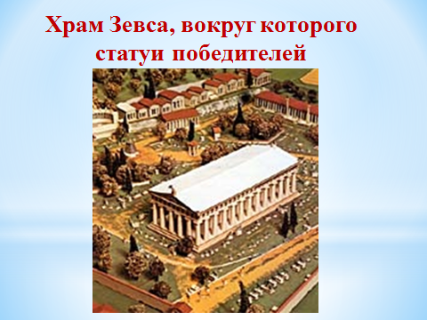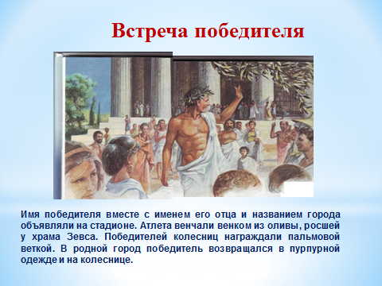– Имя победителя вместе с именем его отца и названием города объявляли на стадионе. Атлета венчали венком из оливы, росшей у храма Зевса. Победителей колесниц награждали пальмовой веткой. В родной город победитель возвращался в пурпурной одежде и на колеснице**.**

**9. Олимпийская символика (демонстрируется слайд № 18)**

Назовите символику олимпийских игр? (ответы детей)

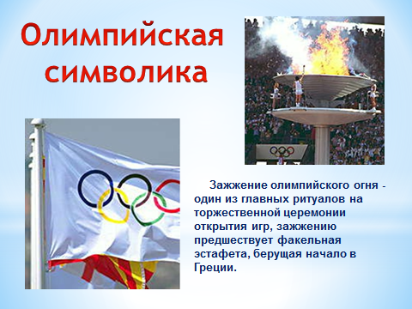

1. **Тестирование** (**демонстрируется слайд № 19)**

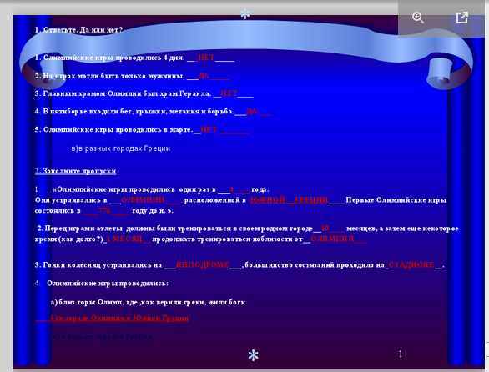

Проверка. Учитель показывает слайд с критериями.

7-9 баллов «3»

10-12 баллов «4»

13-15 баллов «5»

1. **Рефлексия (тихо звучит гимн олимпиады 2014)**

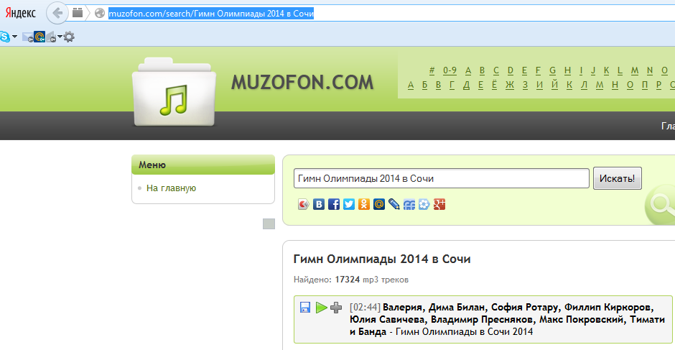[muzofon.com](http://muzofon.com/)›[search/Гимн Олимпиады 2014 в Сочи](http://muzofon.com/search/%D0%93%D0%B8%D0%BC%D0%BD%20%D0%9E%D0%BB%D0%B8%D0%BC%D0%BF%D0%B8%D0%B0%D0%B4%D1%8B%202014%20%D0%B2%20%D0%A1%D0%BE%D1%87%D0%B8)

На столе лежат «языки» пламени жёлтого, красного, серого цвета.

Если вам было интересно, и вы считаете, что вы достигли цели поставленной в начале урока, возьмите язычки жёлтого цвета.

Если в течение урока вы, что-то не поняли, и не все удалось, возьмите красные язычки.

Ну, а если наш урок сегодня совсем не зажёг в ваших сердцах интереса и желания добывать новые знания, то прикрепите к факелу  язычки серого цвета.

Ребята, мы зажгли с вами символический олимпийский факел, здесь преобладают язычки желтого  цвета! И  надеюсь, что я в ваших сердцах сегодня зажгла маленький факел, который будет вам освещать дорогу для ваших спортивных достижений!

1. **Домашнее задание (демонстрируется слайд № 20)**

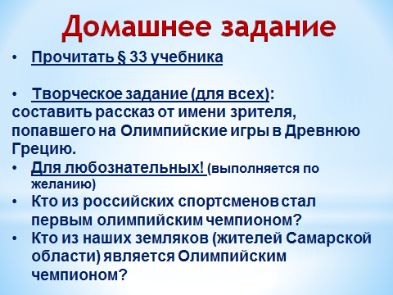

**Спасибо за урок! Желаю творческих успехов!**